Здесь я собрала оружие, которое существует исключительно во вселенной Железного Аспида. А то непонятные имена-названия в книге есть, а "души" вроде как в них нет. Откуда взялись? Как стреляют?  
Иллюстрации, конечно, из интернета, потому что я пока еще не художник, я только учусь :)  
  
**Армалюкс:**  
**[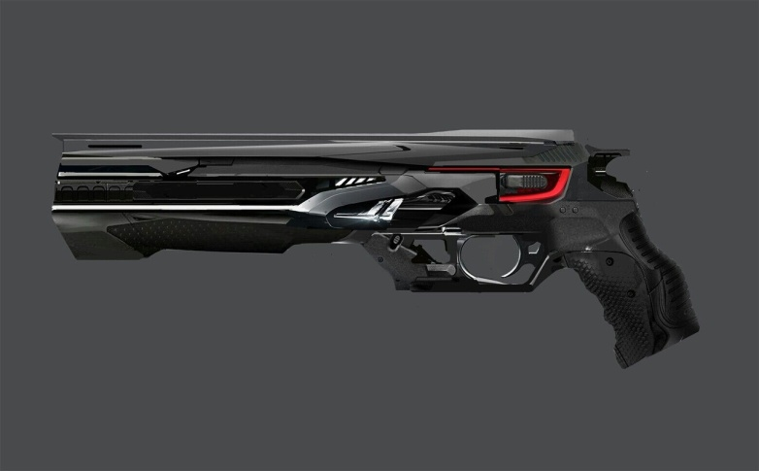](https://prodaman.ru/Natalya-Mar/blog/Oruzhie-isklyuchitelno-iz-moego-mira#lb-0c10e870-77f9-42e4-ba66-6b868d95570d-img)**  
Легендарный армейский пистолет на вооружении двух великих рас – имперских ибрионцев и эзеров-насекомых. Оба народа отчаянно защищают свое авторское право на чудо убийственной техники, обвиняя противника в жалком плагиате. Изящное, строгое оружие. Главное достоинство, пожалуй, в том, что, небрежно брошенный на барную стойку, притягивает взгляды девушек к своему владельцу.  
**Действует так:** во время выстрела пускает клочок антиматерии, облаченный в нейтронный пузырь, а следом – пучок протонов. Пузырь необходим, чтобы обеспечить проникновение заряда в тело.  
**Итог:** в вашем теле растет неванильная такая пустота. Если вас щедро расстреляли из армалюкса, вы покрываетесь дырками бесшумно и в гробовом молчании частиц. Ни вспышки, ни грохота... Просто молекулы вашего тела аннигилируют, пожирая друг друга, как кусок маасдама, и вам конец. Избытки выделенной энергии всасываются сквозь поры пространства-времени в оболочки параллельных вселенных. Есть легенда, что армалюкс убивает только гуманитариев, неспособных внятно возразить, что само существование этого оружия - научный парадокс. Но это только легенда.  
  
**Глоустер:**  
**[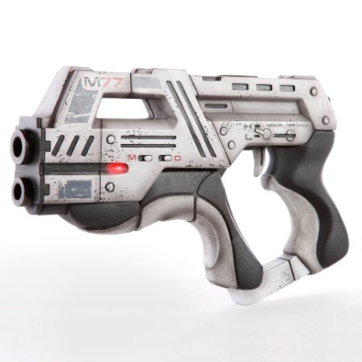](https://prodaman.ru/Natalya-Mar/blog/Oruzhie-isklyuchitelno-iz-moego-mira#lb-2a3e0c7e-37b0-4680-a1ce-6c2e0d38b6b0-img)**  
Среднекалиберный пистолет на вооружении полиции и армии Альянса. Легкий, дешевый, надежный. Плюётся шарами плазмы. Выглядит не так привлекательно и эффектно, как армалюкс, но если в итоге вам все равно снесет башку, - зачем платить больше? (примерно так и говорят девчонкам в баре, но те все равно косятся на имперские армалюксы... у тех стволы длиннее).  
  
**Иольвер:**  
**[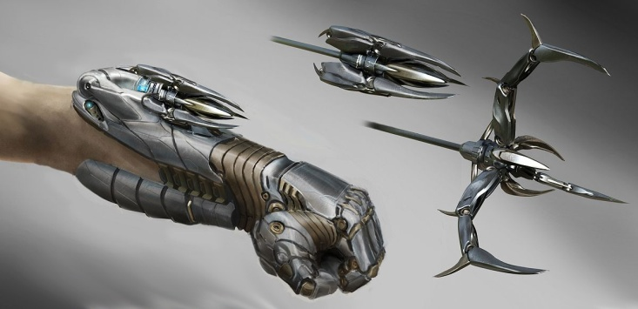](https://prodaman.ru/Natalya-Mar/blog/Oruzhie-isklyuchitelno-iz-moego-mira#lb-dd595c7b-9109-4ff3-9650-1982d9b0cff9-img)**  
Напульсный ионный арбалет. Очень удобный дополнительный боевой реквизит, обычно парный на обе руки. Если зазеваться и почесать затылок, можно отрезать себе ухо пучком ионов. Носят люди-пауки – шчеры.  
  
**«Рейморт»**:  
**[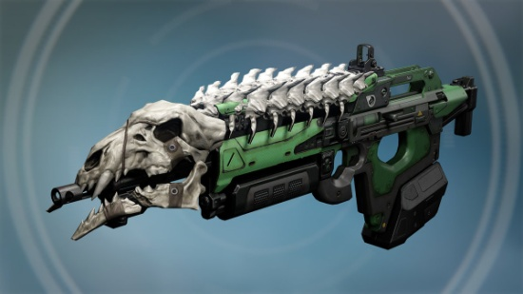](https://prodaman.ru/Natalya-Mar/blog/Oruzhie-isklyuchitelno-iz-moego-mira#lb-fb1262eb-6c2e-4b9f-9e24-09e4a2a99ab9-img)**  
Гражданское охотничье оружие разного калибра – от медвежьего до тирранозаврового. Стреляет нано-дробью, которую легко потерять и невозможно забыть, потому что ее крупинки плавятся при попадании в тело. Благо, метит недалеко! Малютку «Рэя» обожают пираты, пауки-партизаны и карминский сброд: в основном потому, что из него можно размазать злодея Кайнорта Бритца по пустырю. Но пока это ах, мечты, и пауки выцарапывают зарубки на стволах «Реймортов» за любого другого убитого насекомого.  
  
**Крименган:**  
**[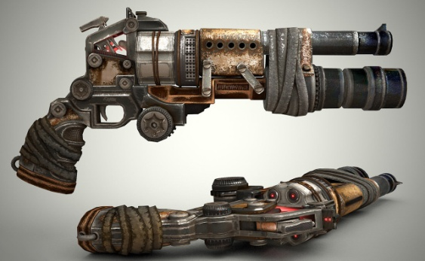](https://prodaman.ru/Natalya-Mar/blog/Oruzhie-isklyuchitelno-iz-moego-mira#lb-5b184148-480f-451e-80e8-b410cc2b98fa-img)**  
Название любого нелегального оружия, спаянного на коленке из старых киборгов и других помойных запчастей. Выглядит соответствующе. Выстрел может вас удивить. Или рассмешить. Или убить, но это как повезет.  
  
**Гравитационна коронада:**  
**[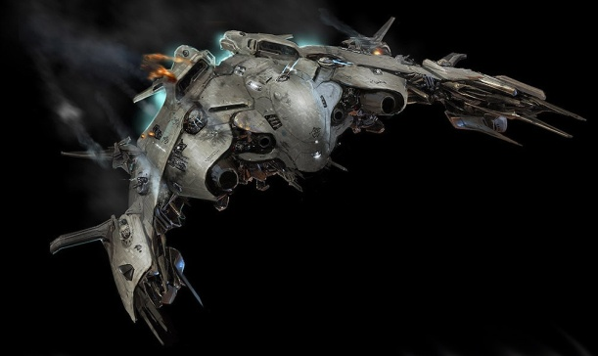](https://prodaman.ru/Natalya-Mar/blog/Oruzhie-isklyuchitelno-iz-moego-mira#lb-eefb2568-270f-4a31-8e53-2f0b27141735-img)**  
Корабельное оружие эзеров-насекомых. Выстрел сжимает вражеский корабль с такой силой, что тот коллапсирует до объёма во-о-от такого мелкого яблока. Страшная и нелепая смерть. Фу такими быть.  
  
**Магнетарная цепь:**  
**[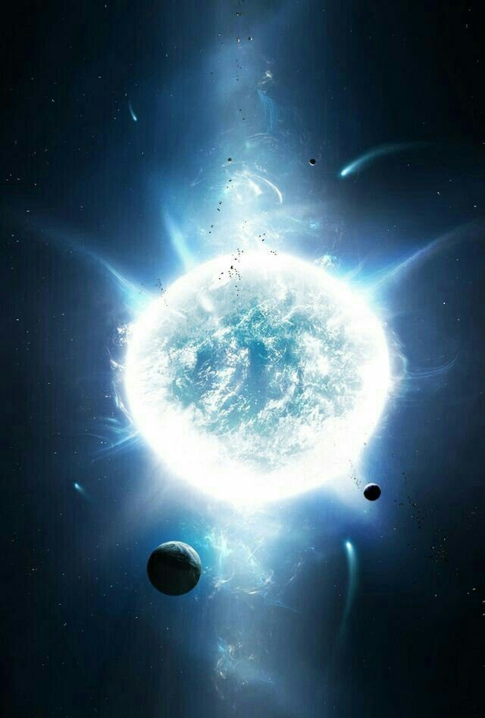](https://prodaman.ru/Natalya-Mar/blog/Oruzhie-isklyuchitelno-iz-moego-mira#lb-1522675b-9bb3-4ea5-9122-6b4a01164d56-img)**  
Суперзлодейское звездное оружие Альянса. Магнетары (они существуют на самом деле) – нейтронные звезды с исключительно сильным магнитным излучением. Харген Зури объединил несколько из них в систему – или цепь – и при помощи планеты-наводчика отдает сигнал первому магнетару в цепи. А тот – второму и так далее. Магнетарная цепь имеет два режима: прицельно уничтожить противника бешеной вспышкой гамма-излучения или заключить свои миры в защитный барьер.  
  
**Фотонная сабля:**  
**[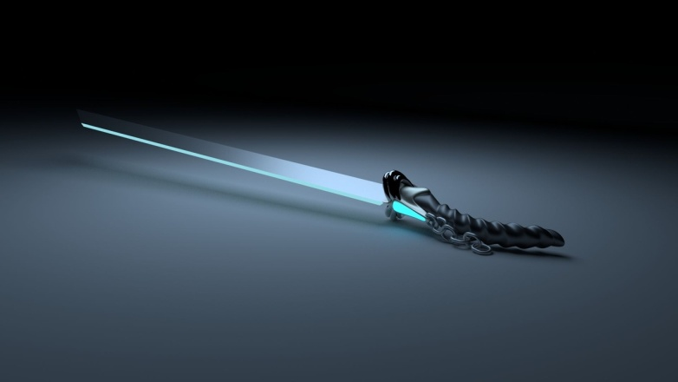](https://prodaman.ru/Natalya-Mar/blog/Oruzhie-isklyuchitelno-iz-moego-mira#lb-616e4d54-d070-415e-beea-9b39cd0f2344-img)**  
Собственно, это ироничная аллюзия на сами понимаете, что :) Фотонные сабли были на вооружении расы бледных кситов и... конечно же, ничем им не помогли. Против выстрела в лоб еще ни один световой пучок не устоял.  
  
Берегите себя и галактику!